Jueves
11
de Marzo

Primero de Primaria
Matemáticas

¿Números con la mente?

Aprendizaje esperado: Calcula mentalmente sumas y restas de números de una cifra y de múltiplos de 10.

Énfasis: Desarrollar estrategias para restar mentalmente unidades a un número de 2 cifras.

¿Qué vamos a aprender?

Aprenderás cálculos de forma diferente.

Practicaras cálculos mentales, sin utilizar objetos o tus dedos para contar.

¿Qué hacemos?

Para esta sesión necesitaras:

Tu libro de Matemáticas Primer Grado.

https://libros.conaliteg.gob.mx/20/P1MAA.htm

Ten a la mano tu libro de Matemáticas Primer Grado, porque realizaras cálculos mentales. El calculo mental es realizar operaciones sin utilizar objetos o tus dedos para contar. Observa el siguiente ejemplo para que te des una idea.

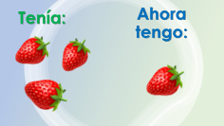

Aquí tienes algunas fresas, estas fresas están separadas en dos columnas, una dice “Tenía” y la otra dice “Ahora tengo”. Observa muy bien que hubo fresas que ya no se encuentran en la segunda columna. Tal vez, por que alguien se las comió. ¿Cuántas se comió?

Para la respuesta, primero tienes que fijarte bien en la primera columna y contar cuantas fresas había ahí, después, observar que en la segunda columna ya solo quedaba 1 fresa, entonces, si tenía 3 fresas y ahora sólo tienes 1, alguien quitó 2, mejor dicho, se “comió” 2.

Lo importante es analizar la situación, primero observar las fresas que había y después las fresas que quedaron. Puedes hacerlo con tu mente, sin necesidad de contar con tus dedos.

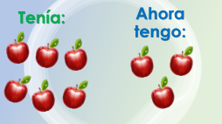

Observa la siguiente imagen que ahora tiene manzanas y piensa. Tenías 6 manzanas y ahora solo quedan 3. Esto quiere decir que tuvieron que quitarse 3 manzanas, es una resta.

Esto de calcular mentalmente te está gustando mucho y sientes que ya estas ejercitando tu cerebro con tantas operaciones mentales, de una manera muy divertida, te estas volviendo cada vez más hábil.

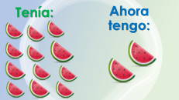

Observa la ultima imagen que tiene sandias, piensa. Tenías 12 rebanas y luego en la otra columna solo quedaron 2. Esto quiere decir que tuvieron que quitarse 10 rebanadas, es una resta.

Actividad 1

En las siguientes imágenes, encontraras algunos animales, con el número que se te indique a continuación, resta los animales que aparecen en la imagen.

También ayúdate de un cronometro o pide ayuda de tu mamá o papá para que te cuente 10 segundos para resolver el ejercicio.

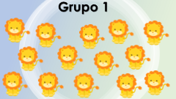

Cuenta cuantos leones, son y el numero de leones que tienes que quitar son 4

Tienes 10 segundos para saber cuántos leones quedaron haciendo tu calculo mental.

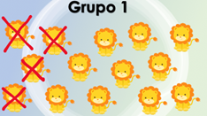

Quedaron 10 leones. Verifícalo con la imagen de arriba.

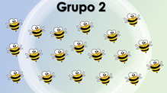

El siguiente grupo de animales son abejas. Observa cuantas son y el numero que tienes que quitar son 9. Tienes 10 segundos para saber cuántos leones quedaron haciendo tu calculo mental.

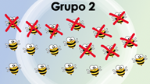

Quedaron 10 abejas. Compruébalo con la imagen de anterior.

En el caso del grupo de leones, se tenía una decena más cuatro unidades y en el grupo de las abejas, se tenía una decena y 9 unidades. Una estrategia para el cálculo mental es identificar las decenas y diferenciarlas de las unidades.

Actividad 2

Trabaja con la actividad llamada “Restas y más restas” en la página 116 de tu libro de Matemáticas como se muestra en la siguiente imagen:

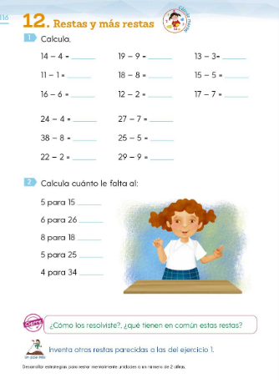

Esta actividad trata de resolver operaciones y calcular mentalmente cual es el resultado correcto. Observa los siguientes ejemplos.

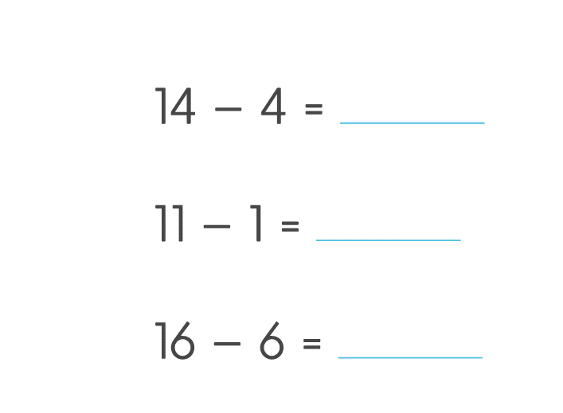

El primer ejercicio dice 14 - 4, si eres observador, es lo mismo que en el ejercicio de los leones a 14 le quitas 4 y eso da 10.

El siguiente es 11 – 1 da 10

El siguiente es 16 – 6 da 10

¿Te das cuenta de que en los 3 ejercicios el resultado es 10? Es decir, una decena.

También funcionan operaciones así con otras familias de números como los 20 y 30.

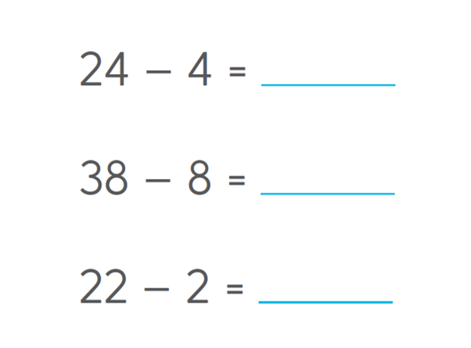

El primer ejercicio dice 24 – 4 nos da 20.

El siguiente es 38 – 8 da 30.

El último es 22 – 2 da 20.

De esta forma te das cuenta de que, si funciona igual en la familia de 10, 20 y 30.

Si quitas las unidades, te quedan las decenas.

Pusiste en práctica la observación y el cálculo mental haciendo operaciones en las que el único recurso que utilizaste fue la mente. Sigue practicando diario en casa para continuar ejercitando tu cerebro.

Si te es posible consulta otros libros y comenta el tema de hoy con tu familia.

¡Buen trabajo!

Gracias por tu esfuerzo.

Para saber más:
Lecturas

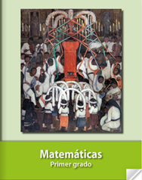
https://libros.conaliteg.gob.mx/20/P1MAA.htm

